NGÂN HÀNG CÂU HỎI BỔ SUNG

Bổ sung câu hỏi lớp 1
Chủ đề 2: Phép cộng, phép trừ trong phạm vi 10
Nhóm 01 • 5 bài học • 1. Làm quen với phép cộng, dấu cộng | 2. Làm quen với phép cộng - dấu cộng (tiếp theo) | 3. Phép cộng trong phạm vi 6 | 4. Phép cộng trong phạm vi 6 (tiếp theo) | 6. Phép cộng trong phạm vi 10

1. Làm quen với phép cộng, dấu cộng
Số câu bổ sung trong tài liệu: 1
Câu 01 • HARD
Thử thách hai ý của 1. Làm quen với phép cộng, dấu cộng: chọn cặp kết quả đúng theo thứ tự trong hình.
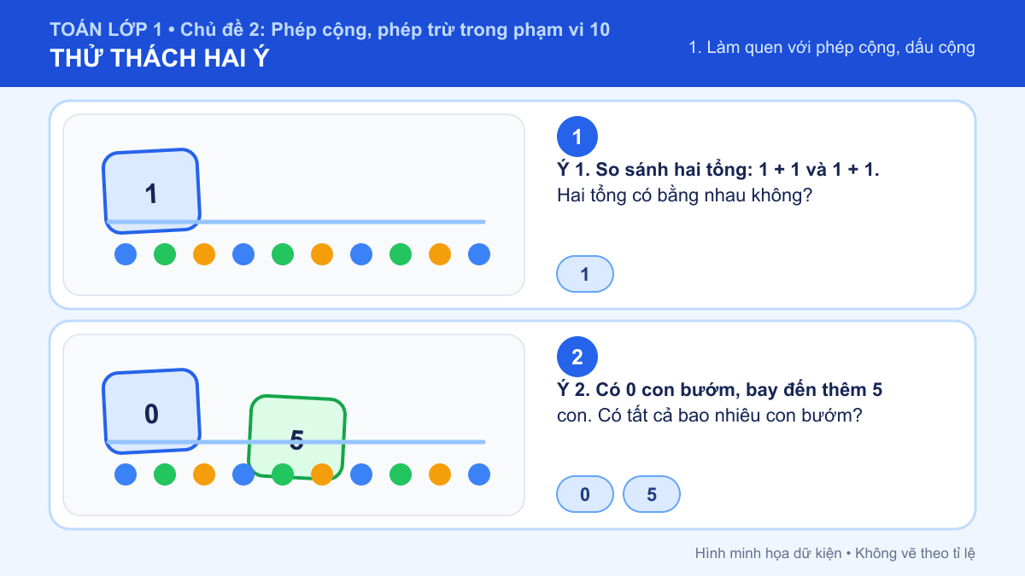
A. Ý 1: Bằng nhau; Ý 2: 5
B. Ý 1: 3; Ý 2: 5
C. Ý 1: Bằng nhau; Ý 2: 6
D. Ý 1: 3; Ý 2: 6
Đáp án: A. Lời giải: Ý 1: Em tính 1 + 1 = 2 cho cả hai bên. Hai tổng cùng bằng 2 nên chúng bằng nhau. Ý 2: Lúc đầu chưa có con bướm nào, bay đến thêm 5 con nên em tính 0 + 5 = 5. Vì vậy cặp kết quả đúng là “Ý 1: Bằng nhau; Ý 2: 5”.

2. Làm quen với phép cộng - dấu cộng (tiếp theo)
Số câu bổ sung trong tài liệu: 1
Câu 02 • HARD
Thử thách hai ý của 2. Làm quen với phép cộng - dấu cộng (tiếp theo): chọn cặp kết quả đúng theo thứ tự trong hình.
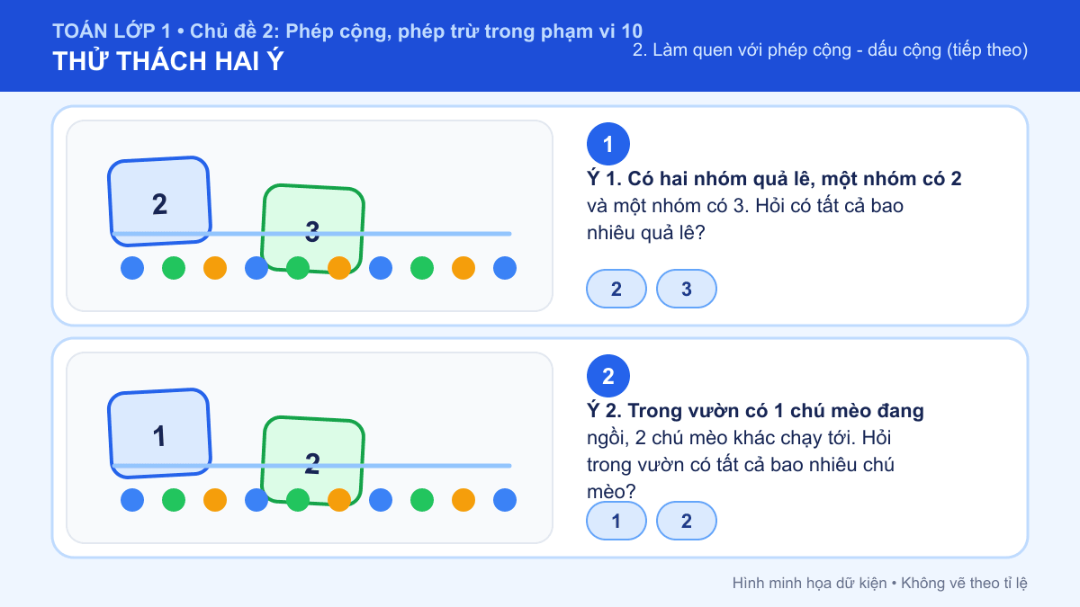
A. Ý 1: 4; Ý 2: 1
B. Ý 1: 5; Ý 2: 3
C. Ý 1: 4; Ý 2: 3
D. Ý 1: 5; Ý 2: 1
Đáp án: B. Lời giải: Ý 1: Em gộp hai nhóm quả lê lại: 2 + 3 = 5. Vậy có tất cả 5 quả lê. Ý 2: Lúc đầu có 1 chú mèo, sau đó thêm 2 chú nữa. Tất cả có 1 + 2 = 3 chú mèo. Vì vậy cặp kết quả đúng là “Ý 1: 5; Ý 2: 3”.

3. Phép cộng trong phạm vi 6
Số câu bổ sung trong tài liệu: 1
Câu 03 • HARD
Thử thách hai ý của 3. Phép cộng trong phạm vi 6: chọn cặp kết quả đúng theo thứ tự trong hình.
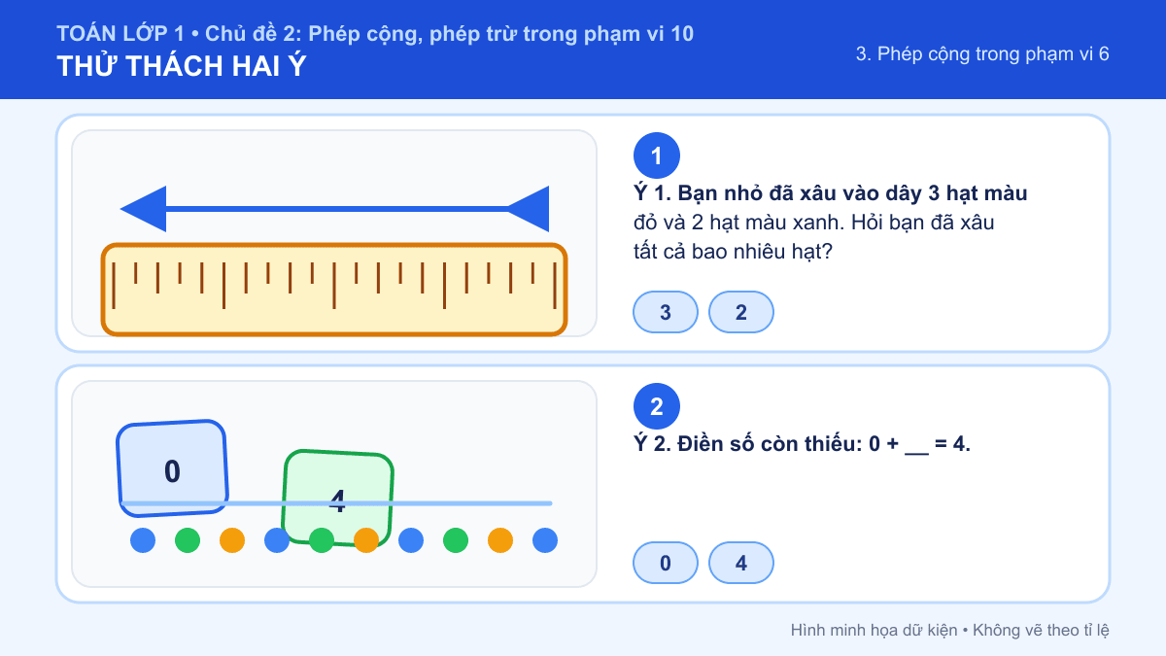
A. Ý 1: 5; Ý 2: 5
B. Ý 1: 6; Ý 2: 5
C. Ý 1: 5; Ý 2: 4
D. Ý 1: 6; Ý 2: 4
Đáp án: C. Lời giải: Ý 1: Em đếm được 3 cái và 2 cái, gộp lại 3 + 2 = 5. Ý 2: Số 0 cộng với số nào cũng bằng chính số đó, mà kết quả là 4 nên em điền 4: 0 + 4 = 4. Vì vậy cặp kết quả đúng là “Ý 1: 5; Ý 2: 4”.

4. Phép cộng trong phạm vi 6 (tiếp theo)
Số câu bổ sung trong tài liệu: 1
Câu 04 • HARD
Thử thách hai ý của 4. Phép cộng trong phạm vi 6 (tiếp theo): chọn cặp kết quả đúng theo thứ tự trong hình.
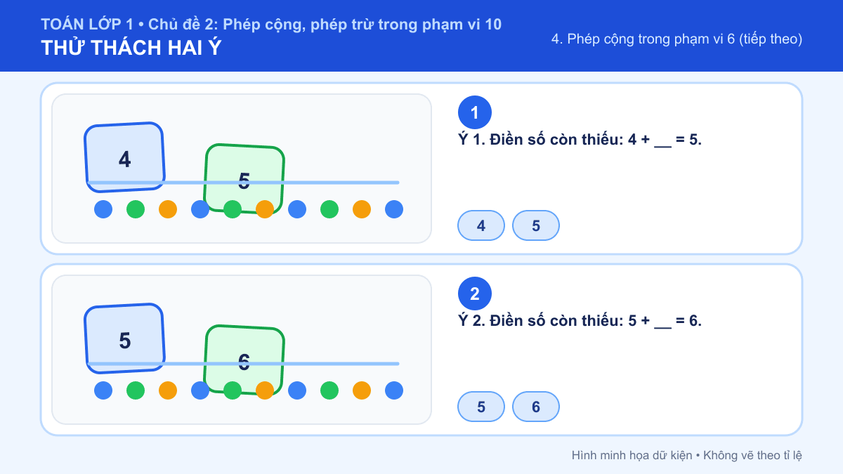
A. Ý 1: 1; Ý 2: 1
B. Ý 1: 6; Ý 2: 1
C. Ý 1: 1; Ý 2: 7
D. Ý 1: 6; Ý 2: 7
Đáp án: A. Lời giải: Ý 1: Vì 4 + 1 = 5 nên số cần điền vào chỗ trống là 1. Ý 2: Từ 5 em đếm thêm 1 là được 6, nên số cần điền là 1 vì 5 + 1 = 6. Vì vậy cặp kết quả đúng là “Ý 1: 1; Ý 2: 1”.

6. Phép cộng trong phạm vi 10
Số câu bổ sung trong tài liệu: 1
Câu 05 • HARD
Thử thách hai ý của 6. Phép cộng trong phạm vi 10: chọn cặp kết quả đúng theo thứ tự trong hình.
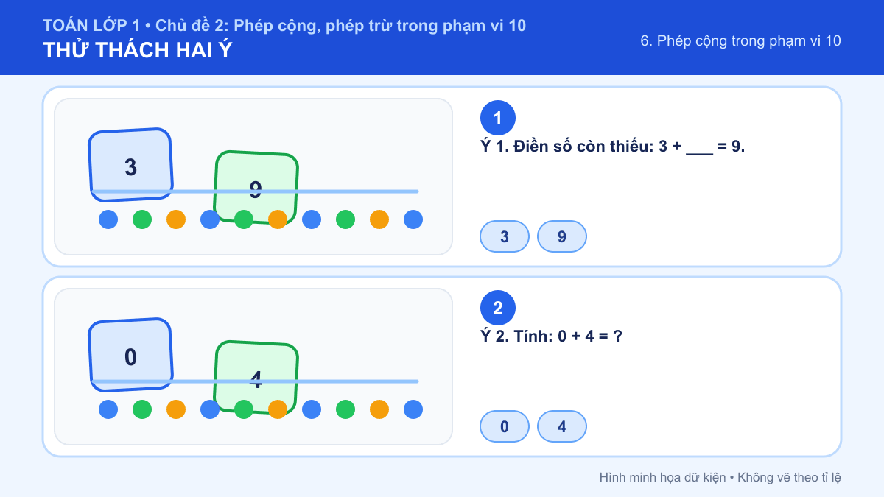
A. Ý 1: 6; Ý 2: 4
B. Ý 1: 7; Ý 2: 4
C. Ý 1: 6; Ý 2: 3
D. Ý 1: 7; Ý 2: 3
Đáp án: A. Lời giải: Ý 1: Em đếm thêm từ 3 lên 9 được 6. Vì 3 + 6 = 9 nên số cần điền là 6. Ý 2: Cộng 0 nghĩa là không thêm gì vào 4. Số lượng vẫn giữ nguyên, nên 0 + 4 = 4. Vì vậy cặp kết quả đúng là “Ý 1: 6; Ý 2: 4”.

